CELEBRACIÓN 3ª: ACOGER A DIOS QUE NOS HABLA

Lámpara es tu palabra para mis pasos,
luz en mi sendero (Sal 118)
- INTRODUCCIÓN

- Profundizamos con esta celebración sobre todo en el tema 3 (“Dios nos habla: la Palabra de Dios”) del núcleo temático I pero también en los núcleos II (“Dios, nuestro Padre”), III (“Jesús viene a salvarnos”) y IV (“Jesús, el Hijo de Dios, vivió entre nosotros”) del Catecismo Jesús es el Señor. Después de dedicar, por una parte, la celebración del mes de diciembre a nuestro Padre Dios en la que animamos a los participantes a que desearan que Dios formase parte de su familia y que compartiera sus alegrías y tristezas, cansancios e ilusiones y, por otra parte, el pasado encuentro de enero a reflexionar que se hace cercano en Jesús, queremos celebrar hoy que este Dios Amor (Padre, Hijo y Espíritu Santo) no deja de hablarnos continuamente a través de su Palabra.

Material necesario
- Guión para la celebración Acoger a Dios que nos habla.
- Hoja para los padres sobre la Importancia de la palabra de Dios para una familia cristiana.
- Hoja Quiero acoger tu Palabra para entregar a los niños.
- Cartel con el lema “Tu Palabra me da vida” u otra expresión semejante.
- Biblia grande o leccionario.
- Libritos para entregar a los niños con los evangelios, el nuevo testamento, la biblia o la palabra de Dios para cada día.
- Dos o cuatro velas.
- Atril para poner la Palabra de Dios
- Bolígrafos.

Material catequético complementario
- Conocemos a Jesús [Región del Duero] 53-54. Nos encontramos con Dios: Celebración del perdón [SM] 118-119. Jesús es nuestro Salvador 2 (Madrid) 43-44. Luz 1 (Catequesis familiar CCS): libro catequista de padres 76-78 y libro padres 76-80. Catequesis familiar, Claret 1, 35-36.

- OBJETIVOS
- Que todos los que participan en la catequesis parroquial tengan una celebración sobre la importancia de la Palabra de Dios para la comprensión y vivencia de todos los núcleos temáticos.
- Que los niños (y sus familias) se animen a conocer mejor a Jesús a través de los Evangelios.
- Que los padres tengan la Palabra de Dios en sus hogares, la lean y la valoren como una palabra que puede ayudarles en su vida cotidiana.

C) DESARROLLO DE LA CELEBRACIÓN
- Habrá dos momentos claramente diferenciados: en el primero (de unos 25 minutos) se reunirán por separado los padres y los hijos; en el segundo (de unos 30 minutos) se juntarán los padres con los hijos y sus catequistas.

C.1 MOMENTO SEPARADO DE LOS PADRES Y LOS NIÑOS (unos 25 minutos).
- Los niños: Reunidos cada uno con su catequista trabajan en diversas cuestiones. Si son pocos niños los que van a participar en la celebración se prepara sólo la escenificación de la parábola; si son varios grupos de niños, cada grupo puede preparar algo distinto. Posibles actividades:
a/ un grupo: escenificar qué cosas nos dicen los padres, abuelos, profesores, catequistas, sacerdotes… y cuál suele ser su reacción (la de los niños);
b/ otro grupo: escenificar lo que nos aconsejan los programas de televisión que vemos y cómo reaccionamos ante esas propuestas;
c/ otro grupo: preparar la escenificación de la parábola del sembrador.
Texto para la escenificación:
PARÁBOLA DEL SEMBRADOR (cf. Mt 13,3-23)

Un día salió Jesús de casa y se sentó junto al lago. Se reunió alrededor de él tanta gente que tuvo que subirse a una barca para hablarles. Empezó a enseñarles por medio de parábolas.
Una vez salió un labrador a sembrar semillas en el campo. Según iba caminando, las iba dejando caer en la tierra [la catequista va por delante del altar y esparce semillas].
Algunas cayeron en el camino [unos niños caen al suelo]; al poco tiempo vinieron los pájaros y se las comieron [aparecen otros niños haciendo que vuelan y picotean a los niños-semilla].
Otras semillas cayeron en un terreno lleno de piedras [otros niños caen al suelo]; brotaron en seguida [los niños-semilla se levantan rápidamente diciendo: ‘Estoy creciendo, estoy creciendo’] pero en cuanto les dio el sol, se secaron por falta de humedad [los niños-semilla se ponen las manos en el cuello y, mientras dicen: ‘Me muero, me muero’, van cayéndose de nuevo al suelo].
Otras semillas cayeron entre zarzas y espinas [caen al suelo unos niños-semilla junto a otros niños-zarza]; crecieron pronto [los niños-semilla se levantan cantando: ‘La, la, la’] pero las zarzas ahogaron a las espigas recién nacidas [los niños-zarza se levantan y empujan hacia abajo a los niños-semilla que vuelven a caer al suelo].
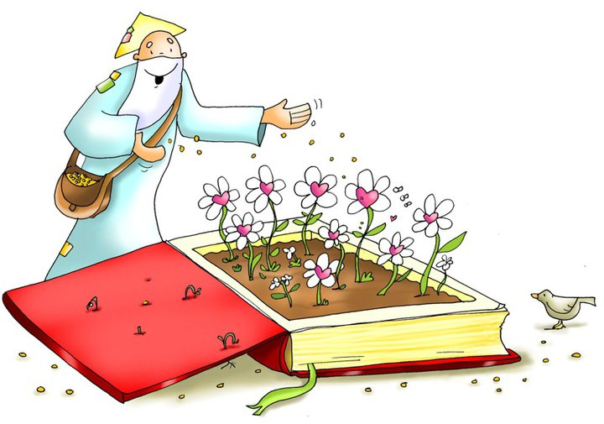
Finalmente, otras semillas cayeron en tierra buena, arada, regada y preparada para recibirlas [unos niños hacen que riegan el suelo antes de que caigan ahí algunos niños] y crecieron mucho [los niños-semilla van poco a poco levantándose mientras van abriendo las manos y sonriendo]. Algunas espigas tenían treinta granos; otras, sesenta; y algunas, incluso cien granos.
Y Jesús acabó la parábola con esta frase: “El que tenga oídos para oír, que entienda”.
- Los padres se reúnen con el guía y hablan sobre la importancia de la Palabra de Dios ayudándose de una hoja que contenga algunos textos bíblicos significativos y unas propuestas sencillas para alimentarse cotidianamente de la Palabra de Dios (puede ponerse también en esta hoja una propuesta de lectio divina para quienes deseen profundizar más en la Palabra de Dios).

Posible contenido de esa hoja
IMPORTANCIA DE LA PALABRA DE DIOS PARA UNA FAMILIA CRISTIANA
- “Queden en tu corazón estas palabras que yo te digo hoy. Se las repetirás a tus hijos, les hablarás de ellas tanto si estás en casa como si vas de viaje, así acostado como levantado” (Deuteronomio 6,6-7).
- ¿Cómo podemos transmitir la palabra en la propia familia? Acogiéndola y meditándola en tu corazón; compartiéndola con los hijos; dejando que ilumine nuestra vida familiar...
- “El que escucha estas palabras mías y las pone en práctica será como el hombre prudente que edificó su casa sobre roca: cayó la lluvia, vinieron los torrentes, soplaron los vientos y embistieron sobre la casa pero no se hundió, porque estaba cimentada sobre roca” (Mateo 7,24-25).
- ¿Sobre qué construimos nuestra vida como cristianos? Edificamos vuestra vida familiar sobre roca cuando escucháis la Palabra del Señor e intentáis llevarla a vuestra vida.
- “Lámpara es tu palabra para mis pasos, luz en mi sendero” (Salmo 118).
- “Cuando encontraba palabras tuyas las devoraba; tus palabras eran mi gozo y la alegría de mi corazón, porque tu nombre fue pronunciado sobre mí” (Jeremías 15,16).
- “Como bajan la lluvia y la nieve, y no vuelven allá, sino después de empapar la tierra, de fecundarla y de hacerla germinar, para que dé semilla al sembrador y pan al que come así será mi Palabra, que sale de mi boca: no volverá a mí vacía; sino que hará mi voluntad y cumplirá mi encargo” (Isaías 55,10-11).

- “La Palabra del Señor habite en vosotros con toda su riqueza” (Colosenses 3,16).
- “Llevad a la práctica la Palabra y no os limitéis a escucharla, engañándoos a vosotros mismos. Pues el que escucha la Palabra, y no la pone en práctica, se parece a aquel que se miraba en el espejo; y apenas se miraba, daba media vuelta, y se olvidaba de cómo era. Pero el que es constante no como oyente olvidadizo, sino para ponerla por obra, éste encontrará la felicidad en practicarla” (Santiago 1,22-25).

PROPUESTAS SENCILLAS PARA ALIMENTARNOS DE LA PALABRA DE DIOS
- Ayuda mucho fijar un ratillo concreto del día (por la mañana, por la tarde o por la noche) para este encuentro con Dios en su palabra.
- Leer despacio un texto de la Palabra de Dios. Conviene empezar por los evangelios. Podría ser muy positivo leer el evangelio de cada día (hay varias ediciones muy económicas). Quedarse con una frase o una actitud que se encuentren en el texto leído e intentar vivirla a lo largo del día.
- Comenzar tomando conciencia de que estoy en presencia de Dios que me quiere, acoge y quiere escucharme y hablarme. Y hacerle una sencilla petición inicial como, por ejemplo: “Humildemente te pido a ti que eres la luz verdadera y la fuente de toda luz que, meditando fielmente tu Palabra, viva siempre en tu claridad”.
Después se lee tranquilamente el texto del día y se intenta responder personalmente a las siguientes preguntas: 1. ¿Qué dice el texto? 2. ¿Qué me dice a mí personalmente? 3. A la luz de esto, ¿qué le digo yo al Señor? 4. ¿Qué quieres, Señor, de mí? ¿Cómo puedo agradarte más a ti y hacerles bien a los demás?
Puede concluirse con una sencilla acción de gracias del estilo de: “Gracias, Señor, por estar conmigo y por la luz y la fuerza que me has dado. Ayúdame a pasar por la vida haciendo el bien como Tú”.

OTRA PROPUESTA MÁS COMPLETA (Especialmente adecuado para orar con pasajes narrativos del Evangelio aunque puede adaptarse para utilizarla con otros textos narrativos)
1) Ambientación: Busca una situación de calma y armonía exterior e interior que facilite este momento orante.
- Olvídate de lo que has hecho, de lo que deberás hacer, de lo que deberías estar haciendo.
- Llénate de pensamientos de amor a las personas y a las criaturas. Siente que amas y eres amado.
2) Márcate un tiempo y un lugar determinados: Sé fiel a este pequeño compromiso pase lo que pase. No admitas excusas.
3) Comienza por un acto de confianza en el Padre, el Hijo y el Espíritu Santo: a/Di: Señor, ábreme los labios y mi boca proclamará mi alianza. b/ Dialoga con Jesús sintiéndote ante Él. Pídele que te ayude a meditar ese pasaje.
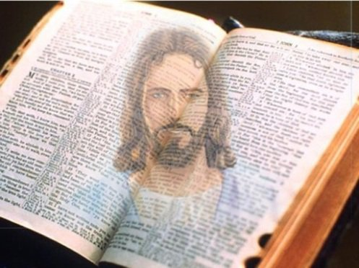
4) Lee atentamente el texto de la Palabra de Dios que vas utilizar y profundiza en él durante unos minutos al estilo de María que la escuchaba (acogía) como buena noticia y la guardaba en su corazón.
- Métete en la escena ayudado de tus conocimientos personales y de tu imaginación: lugar, paisaje, tiempo, ambiente, estación. Fíjate en las personas que aparecen: qué dicen y cómo actúan.
- Siente lo que se les dice a ellos como dicho a ti. Déjate empapar (como la lluvia suave) por esas palabras. Quédate con una palabra o una frase que te 'llene'. Repítela despacio, saboréala, rúmiala.
- Centra la atención en un personaje. Mira su comportamiento y actitudes ante Jesús. Pregúntate cómo serían en tu caso.
- Céntrate en Jesús. Déjale que te vaya 'empapando' su personalidad, lo que hacen y dicen.
  - Escúchale e intenta comulgar (comer, hacer tuyas) sus palabras para después imitarle.
  - Deja que broten espontáneamente sentimientos de amor, agradecimiento, petición (por ti mismo y por los demás), adoración, humildad, entrega.
- Si no sientes nada, intenta ayudarte con algún comentario a ese texto o repite alguna frase breve. O simplemente quédate simplemente amando sin decir nada pero ofreciéndole esos momentos al Señor y a la Virgen como un regalo.
- Si haces esta experiencia orante con otras personas podéis en este momento compartir, espontáneamente, las vivencias, sentimientos o resonancias que suscita el misterio contemplado.
Lo que tú has ‘saboreado’ puede también ‘alimentar’ a otras personas.
5) Descubre lo que Dios quiere invitarte a cambiar o realizar: La oración debe ser transformante: con consecuencias concretas y reales para tu vida y para el mundo en el que vives.
- Saca un compromiso concreto y realizable (que puedas cumplir). Pídele ayuda a Jesús para llevarlo a cabo.
6) Memoriza alguna palabra o frase que te ayude a alimentar el espíritu a lo largo de todo el día: Recuérdalo varias veces durante la jornada para que llene todas tus actividades.
7) Dale gracias al Señor por lo meditado hoy y revisa cómo has vivido el compromiso del día anterior.
8) Apunta en un cuaderno lo vivido en la oración: Sentimientos, dificultades, frases que te han parecido más 'sabrosas', compromisos, revisiones...

C.2 CELEBRACIÓN CONJUNTA PADRES-NIÑOS-CATEQUISTAS-GUÍA DE PADRES-SACERDOTE (unos 30 minutos)
1. Una vez que llegan a la sala todos los grupos de catequesis se comienza la celebración preguntando –si algún grupo de niños lo ha preparado- sobre lo qué dicen los padres… y su reacción (puede pedírsele que representen alguna escena). Después se pregunta al grupo segundo –si lo ha preparado- por lo que aconsejan los programas de TV.

2. El guía o quien presida la celebración va al fondo de la sala y se acerca desde allí hacia adelante llevando solemnemente la Biblia (o el leccionario) acompañado de dos niños con velas encendidas. Durante esta procesión de entrada se canta: “Tu Palabra me da vida confío en ti, Señor; tu Palabra es eterna, en ella esperaré”.
- Se coloca la Biblia en un lugar destacado (puede ser en un atril) junto al Cirio Pascual encendido (presencia viva de Jesús como luz que ilumina el sentido de la Palabra de Dios). Si se ve oportuno, pueden colocarse alrededor de la Biblia tantos ejemplares de evangelios, nuevos testamentos o biblias como niños participan en la celebración. Para hacerlo habría que invitar el día anterior de catequesis a los niños y a sus padres para que trajesen para la celebración una Biblia o evangelios (que tuviesen en casa o que comprasen).

3. Monición de entrada: Como intentamos subrayar en la última celebración, Dios, nuestro Padre, desea que le dejemos ser Alguien importante en nuestra vida y en nuestro hogar. Quiere ser uno más de nuestra familia con el que podamos hablar y al que podamos escuchar. Pero ¿es posible saber lo que Dios quiere decirnos? ... [Preguntar a los niños]... La respuesta sería: Sí, escuchando y acogiendo su Palabra contenida en la Biblia.
Dos niños pueden traer un cartel con el texto “Tu Palabra me da vida” u otro texto significativo para pegarlo o colocarlo junto a la Biblia. Mientras se canta de nuevo “Tu Palabra me da vida” o “Qué bonitas son tus palabras, qué bonitas son, qué bonitas son”.
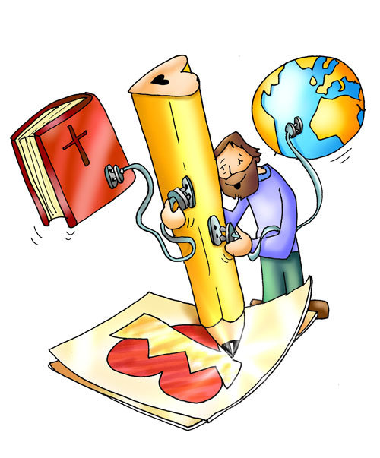
- Quien preside habla de la Palabra de Dios como un regalo de Dios… Y les pregunta a los niños: ¿Qué podemos encontrar en la Biblia? ¿De qué habla y que nos narra? Dejar que los niños contesten y después –si no lo han señalado- decirles que en ella podemos encontrar sobre todo la historia de la amistad de Dios con su pueblo.

4. Oración por parte de quien preside: Oh Señor que dijiste: “No sólo de pan vive el hombre, sino de toda palabra que sale de la boca de Dios”, te pedimos que nos alimentes con el pan vivo de tu Palabra para que tengamos la vida abundante. Tú que vives por los siglos de los siglos.

5. Lectura de la parábola del sembrador (Mt 13) y representación por parte del grupo de niños que la prepararon.
Dialogar con los niños sobre el contenido de la parábola: ¿De qué habla Jesús?, ¿qué nos quiere decir?
Algunas pistas para la explicación del texto:
- Dios siembra con mucha generosidad: lo hace en todo tipo de terrenos: buenos, malos, regulares; la semilla tiene una gran potencialidad para producir muchos y buenos frutos.
- Lo que cayó en el camino: se refiere a aquel que oye (de forma superficial) pero no escucha (con atención e interés): “por un oído le entra y por el otro le sale”.
Hay que subrayar la importancia de escuchar. Tenemos dos orejas y una boca, justamente para escuchar más y hablar menos. Y además a todos nos gusta que nos escuchen pero ¡cuánto nos cuesta escuchar!
- Lo que cayó entre piedras brota pronto pero al tener pocas raíces enseguida se seca: es lo propio de quien escucha con gozo y entusiasmo el evangelio pero ante las dificultades, abandona porque su corazón no tiene profundidad, su entusiasmo es de corta duración. Le puede: la pereza, la pérdida de tiempo, los malos hábitos, la desconfianza.
- Lo que cayó entre zarzas no creció porque la ahogaron las zarzas: se refiere a quienes escuchan con gusto a Dios pero sus buenos deseos son ahogados por el egoísmo, la falta de atención a las necesidades de los demás, la dureza de nuestro corazón, el deseo de tener más y más cosas…
- Lo que cayó en tierra buena dio fruto abundante: es lo propio de aquellos que ayudan a crecer la palabra que Dios siembra en sus corazones con la oración, el estudio, las buenas acciones…

6. Cada niño se acerca a la Biblia grande (o leccionario)
a) si son muchos niños, el guía o el sacerdote que preside le presenta la Biblia a cada niño diciéndole “Recibe la Palabra de Dios. Que ella ilumine vuestra familia”, y este besa la Biblia.
b) si son pocos niños, el que preside le entrega en las manos la Biblia a cada niño diciéndole “Recibe la Palabra de Dios. Que ella ilumine vuestra familia”, este besa la Biblia y se la devuelve.
(Poner el evangelio en sus manos quiere expresar la confianza y el deseo de que conozcan personalmente la palabra de Dios, la cuiden y se acerquen a ella con frecuencia).
c) si se le entrega a cada niño el evangelio, el nuevo testamento o la Biblia que ha traído, el que preside bendice primeramente de forma genérica todos los libros y después le entrega en las manos a cada uno su evangelio, nuevo testamento o biblia diciéndole “Recibe la Palabra de Dios. Que ella ilumine vuestra familia”, este besa la Biblia y regresa a su lugar llevándose el ejemplar.
Mientras se acercan los niños se puede cantar: “Dios es amor, la Biblia lo dice, Dios es amor, san Pablo lo repite, Dios es amor, búscalo y verás, en el capítulo cuatro, versículo ocho, primera de Juan”.

7. El guía o sacerdote invita a dirigir al Señor algunas oraciones de agradecimiento (a Jesús que nos entrega su palabra; al catequista que nos ha entregado el libro) y/o de petición (desear escuchar esta palabra en la eucaristía de los domingos, leerla solos y en familia).
Pueden hacerse de manera espontánea por parte de los niños, sus padres y catequistas o utilizando algunas de las siguientes u otras que se consideren apropiadas:
- Gracias, Señor, porque en la Biblia tenemos tu Palabra que nos ilumina y nos enseña. Todos: GRACIAS, SEÑOR.
- Te damos gracias por todas las personas que, a lo largo de los siglos, escribieron los libros que están en la Biblia. Todos: GRACIAS, SEÑOR.
- De una manera especial te agradecemos que Mateo, Marcos, Lucas y Juan nos dejaran por escrito los cuatro evangelios. Así, por medio de ellos hemos podido conocer a Jesús. Todos: GRACIAS, SEÑOR.
- Gracias, Señor, porque el Espíritu Santo nos ayuda a entender tu Palabra y a guardarla en el corazón para que de esa manera, pueda dar mucho fruto. Todos: GRACIAS, SEÑOR.

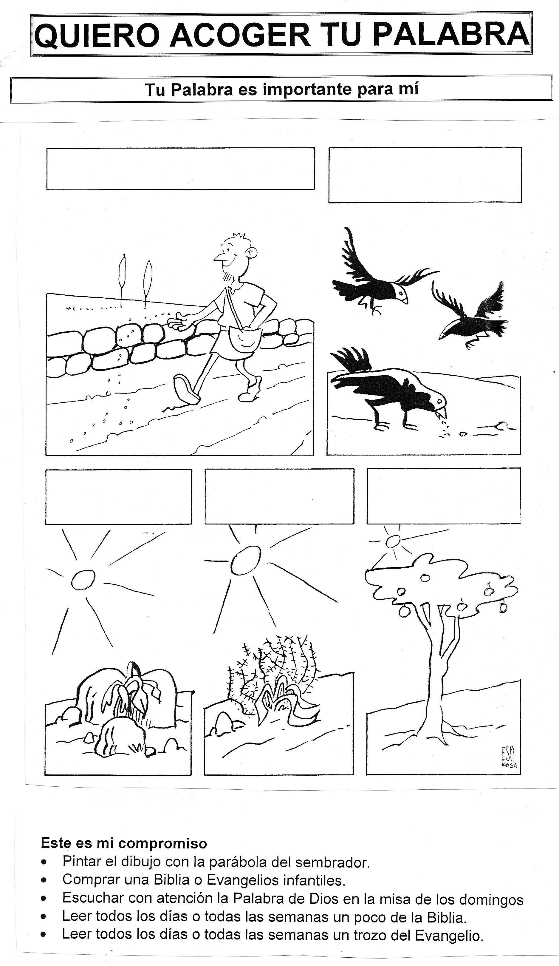
- Por todos los cristianos para que nos alimentemos de la Palabra de Dios. TODOS: TE LO PEDIMOS, SEÑOR.
- Por todos nosotros para que dejemos que la Palabra de Dios guíe nuestras vidas. TODOS: TE LO PEDIMOS, SEÑOR.
8. A cada niño se le entrega una hoja con viñetas de la parábola del sembrador y se le invita a que vaya a donde están sus padres (si no participa ninguno de sus padres en la celebración irá a donde se encuentra su catequista).
Con la ayuda de sus padres o catequista dialogarán brevemente sobre lo que significa cada viñeta en relación con la Palabra de Dios; decidirán y escribirán en la hoja un compromiso con respecto a la Palabra de Dios.
- Algunos compromisos podrían ser: 1) Leer todas las semanas o todos los días algún trozo de la Biblia (empezar por la vida de Jesús en los evangelios). 2) Comprar una Biblia o Evangelio infantil. 3) Pintar la hoja con la parábola del sembrador.
Si queda tiempo, cada niño dibujará en el reverso de la hoja un libro abierto y en sus dos páginas escribirá alguna frase del evangelio.
9. Puede finalizarse la celebración rezando juntos el Padrenuestro (formando un círculo entre todos los participantes y con las manos unidas).

Si se ve oportuno se hace una ola con las manos.

